О мерах государственной поддержки по постановлению Правительства Республики Башкортостан
от 16 июня 2021 г. №282

В Республике не первый год реализуется Постановление Правительства Республики Башкортостан от 16.06.2021г. №282 "Об утверждении порядков оказания государственной поддержки садоводческим и огородническим некоммерческим товариществам и подрядным организациям (поставщикам) путем предоставления из бюджета Республики Башкортостан субсидий на возмещение части затрат на инженерное обеспечение территорий садоводства и огородничества".
Министерством сельского хозяйства объявлен отбор заявок с 21 августа 2023 года по 21 сентября 2023 года.В текущем году на поддержку садовых товариществ Минсельхозу выделено 50 млн. рублей.
Информация об отборе размещена на официальном сайте Минсельхоза, также по всем возникающим вопросам можно обращатьсяпо телефонам.
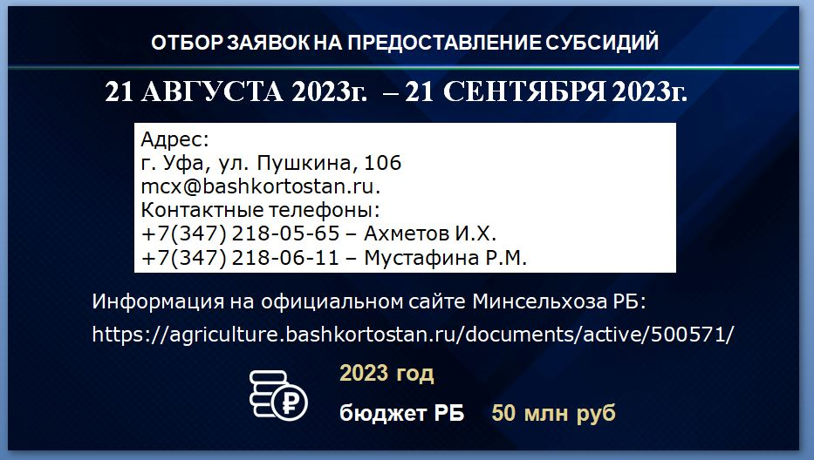
Отметим, что Постановлением Правительства Республики Башкортостан от 25.05.2023г. №292 внесены изменения в 282-ое Постановление . Расширили перечень мероприятий, по которым можно получить субсидию. Теперь, остановимся на мероприятиях, подлежащих субсидированию подробнее.
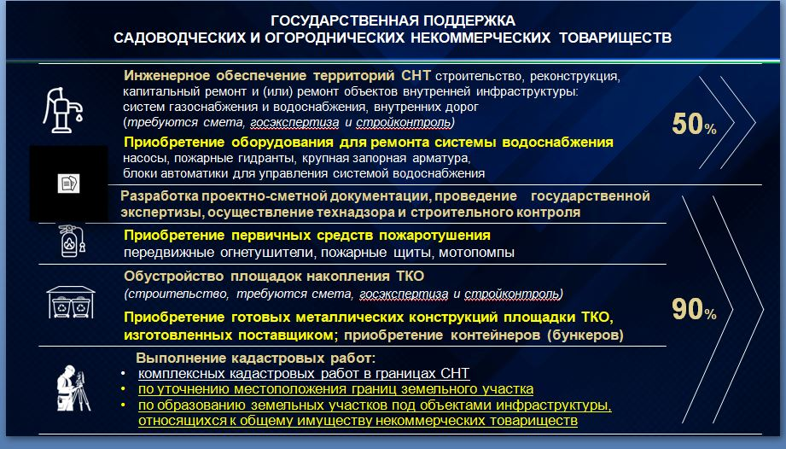
Субсидии предоставляются некоммерческим товариществам и подрядным организациям, осуществляющим свою деятельность на территории Республики Башкортостан.
Отметим, что по части мероприятий возмещаются затраты в размере 50%, на часть 90%.
50 процентов
1. на строительство и ремонт объектов внутренней инфраструктуры территорий СНТ, это касается:
- систем водоснабжения,
- газоснабжения,
- и внутренних дорог.
2. Как я уже говорил на Форуме Smart-садовод, поступало много обращений от председателей СНТ, которые хотят выполнить точечный ремонт системы водоснабжения, путем приобретения оборудования, без составления смет, прохождения госэкспертизы и стройконтроля. У них нет потребности в комплексном ремонте, либо реконструкции всей сети. Поэтому предусмотрели приобретение оборудования для ремонта системы водоснабжения:
- насосы,
- пожарные гидранты,
- крупная запорная арматура (диаметром 100 мм и более),
- блоки автоматики для управления всей системой.

Далее, мероприятия, подлежащие субсидированию в размере 90 процентов, это:
3. разработка смет, прохождение государственной экспертизы и осуществление строительного контроля. Обращаю внимание, что для возможности получения субсидии, обязательно данные затраты на разработку смет, прохождение госэкспертизы и осуществление технадзора необходимо заложить в смету, направляемую на госэкспертизу. При рассмотрении заявочной документации будут проверяться локальные сметные расчёты.)

Далее новое мероприятие, подлежащее субсидированию
- приобретение первичных средств пожаротушения. Это передвижные огнетушители (т.е. большого объёма для общего пользования, который будут храниться у сторожа, либо у ответственного лица), пожарные щиты и мотопомпы. Насколько мне известно, по требованиям МЧС России садоводческие объединения, включающие до 300 садовых участков, в противопожарных целях должны иметь переносную мотопомпу; при числе участков более 300 — прицепную мотопомпу;
4.1. Следующие мероприятия:
Обустройство площадок накопления твердых коммунальных отходов и приобретение контейнеров (бункеров). Напоминаю, что обустройство площадок это тоже стройка, тут также обязательны сметы, госэкпертиза и строительный контроль.
4.2 К нам в прошлом году обратились несколько СНТ, которые не обустроили (построили) площадку подрядным способом, а купили готовую конструкцию у поставщика.
Поэтому дополнительно включили возможность возмещения 90% затрат на приобретение готовых металлических конструкций площадки накопления ТКО, изготовленных поставщиком.

По данным новым мероприятиям, предусматривающим приобретение готовых материалов и изделий, перечень необходимой документации в составе заявки будет предусмотрен такой же как и был на приобретение контейнеров, что гораздо упрощает возможность получения субсидии – еще раз повторюсь не потребуется составление сметной документации, проведение государственной экспертизы и осуществление строительного контроля. Основным документом будет договор с поставщиком, акт приемки материалов, изделий и конструкций и акт установки.

5. Что касается кадастровых работ:
Помимо комплексных кадастровых работ в границах территории СНТ, теперь имеется возможность возмещения 90% затрат на:
- выполнение кадастровых работ по уточнению местоположения границ земельного участка,
- и кадастровых работ по образованию земельных участков под объектами инфраструктуры, относящиеся к общему имуществу некоммерческих товариществ
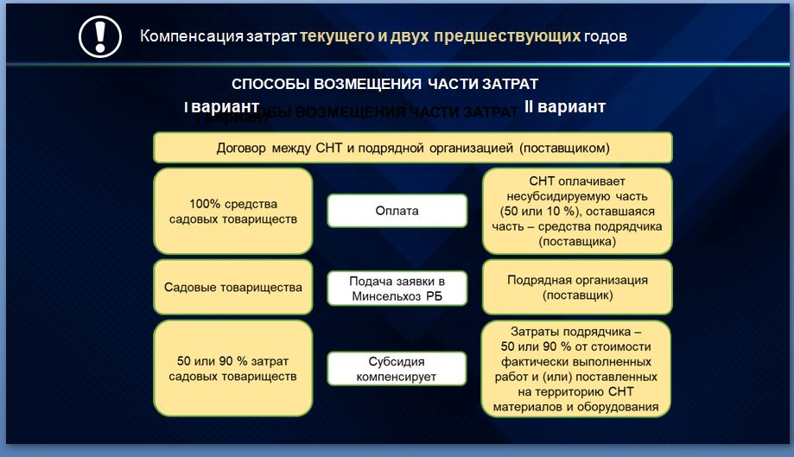И еще один важный момент: увеличили сроки, теперь субсидируются затраты не только текущего и предшествующего одного года, а предшествующих двух годов.
С целью снизить финансовую нагрузку на членов товариществ проработали возможность участия в отборе не только садовых товариществ, но и подрядных организаций, выполнявших работы на территории СНТ.
Садовые товарищества оплатят ту часть затрат, которая не подлежит субсидированию, т.е. 50 или 10 % в зависимости от мероприятия. За оставшейся частью средств по договорам и актам выполненных работ, в Минсельхоз обратится подрядчик. Товариществу нет необходимости собирать средства согласно полной стоимости договора.
К тому же, подрядные организации имеют больше ресурсов для составления смет, прохождения государственной экспертизы и надлежащего оформления необходимых документов, с чем у многих товариществ возникли проблемы.
В прошлом году поступило много заявок, согласно которым работы вроде бы как выполнены, но в ненадлежащем порядке и отсутвуют документальные подтверждения. Предлагаю расмотретьпорядок организации работ пошагово, чтобы избежать подобных случаев. И хочу чтобы вы эту информацию довели до председателей СНТ.
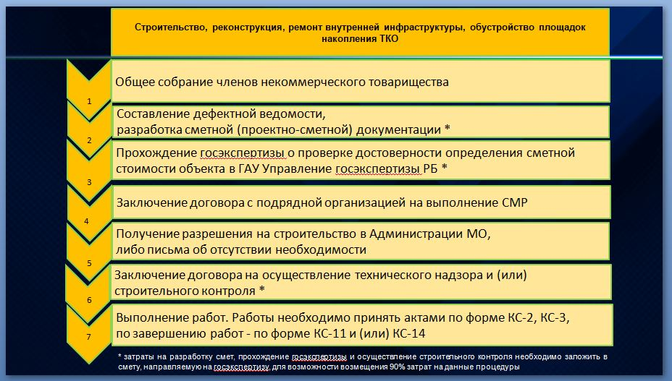
И так, если планируетсястроительство, реконструкция, ремонт внутренней инфраструктуры, либо обустройство площадок накопления ТКО, то надо двигаться в следующем порядке:
- Первое, что необходимо сделать некоммерческому товариществу – это провести общее собрание, протокольно оформить принятое решения о выполнении работ на территории товарищества.
- Далее выполнить дефектовку и разработать смету. Самим, либо привлечь подрядчика, возможно того же, который будет выполнять данные работы.
- Загрузить сметную документацию в госэкспертизу для проверки достоверности определения сметной стоимости проекта в Управление государственной экспертизы РБ. (Управление находится в г.Уфа, по адресу ул.Карла Маркса, 45).
- Заключить договор с подрядной организацией на выполнение строительно-монтажных работ. Обращаю внимание, что согласно Градостроительному кодексу, если стоимость работ свыше 10 млн. рублей, то организация должна иметь свидетельство СРО (саморегулируемой организации).
- Следующим шагом некоммерческому товариществунеобходимо обратиться в Администрацию муниципального района или городского округа, на территории которой находится СНТ, за разрешением на строительство, реконструкцию и получить разрешение, либо письмо-справку о том, что для данных работ разрешение не требуется.
- После заключения договора на выполнение подрядных работ необходимо заключить договор на осуществление технического надзора и (или) строительного контроля. Это обязательное условие!Строительный контроль необходим не только для того, чтобы получить субсидию, в первую очередь, проверка производства работ компетентными специалистами позволит обезопасить СНТ от недобросовестного выполнения работ подрядчиком!
- Далее производятся самиработы.Работы принимаются актами по форме КС-2, КС-3. Помимо подписи заказчика и подрядчика, обязательно подписание технического надзора и (или) строительного контроля.
После завершения работ оформляется акт по форме КС-11 или КС-14. Все оплаты должны быть подтверждены платежными получениями, т.е. все операции необходимо производить через банковские счета.
Мы разобрали шаги, касаемо комплексного строительства и ремонта инженерных сетей и обустройства площадок. Рассмотрим порядок действий, если планируется приобретение оборудования для ремонта системы водоснабжения, первичных средств пожаротушения, готовых площадок ТКО (металлические конструкции) или контейнеров (бункеров).
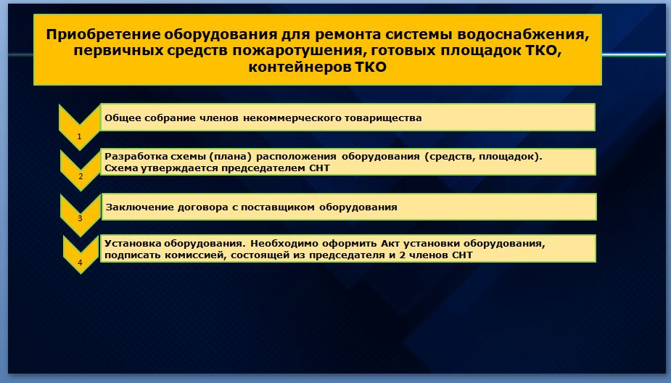
1. Также, первым делом СНТ проводит общее собрание для принятиярешения о проведении мероприятий на территории товарищества.
2. Далее надо разработать схему (план) расположения оборудования, средств или площадок на территории СНТ. Схема оформляется в произвольной форме, главное чтобы по ней было понятно где будет располагаться планируемое к приобретению оборудование. Утверждает схему председательтоварищества.
3. Заключить договор с поставщиком оборудования. Оборудование принимается обязательно актом приема-передачи материалов, либо универсальным передаточным документом. Здесь также все оплаты должны быть подтверждены платежными получениями.
4. Далее СНТ устанавливает оборудование. Оформляет акты установки оборудования, площадок или контейнеров.Подписать акты необходимо комиссией, которая состоит из председателя и 2 членов СНТ. Также необходимо выполнитьфотофиксацию.
При выполнение работ с соблюдением данных процедур набирается пакет документов, который практически готов к подаче заявки. Остается заполнить заявление на участие, и подготовить другие несложные справки
Сейчас, необходимо оказать максимальное содействие в формировании заявок СНТ, проверить все заявки на комплектность документов и соответствие требованиям Постановления. Обеспечить своевременное представление заявок в МСХ, принять активное участие в отборе.
Как вы видите, государственную поддержку в виде субсидий вполне реально получить.
По всем возникающим вопросам обращайтесь в Минсельхоз РБ. Также информация размещается на официальном сайте Минсельхоза, также Правительством РБ запущенТелеграм-канал «Мой сад Башкортостан», где ежедневно размещается полезная информация для садоводов.

